Unidad Educativa Fiscal Vicente Rocafuerte

Viernes 26 de junio

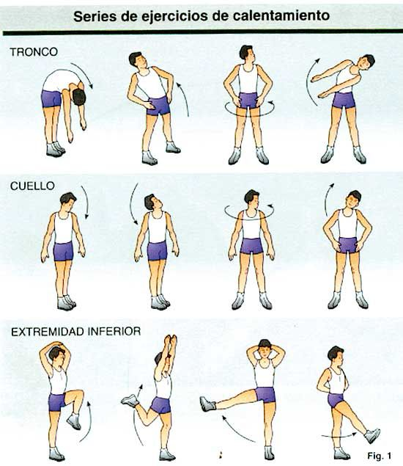Actividad de Calentamiento Realizada en casa

Martes 30 de junio

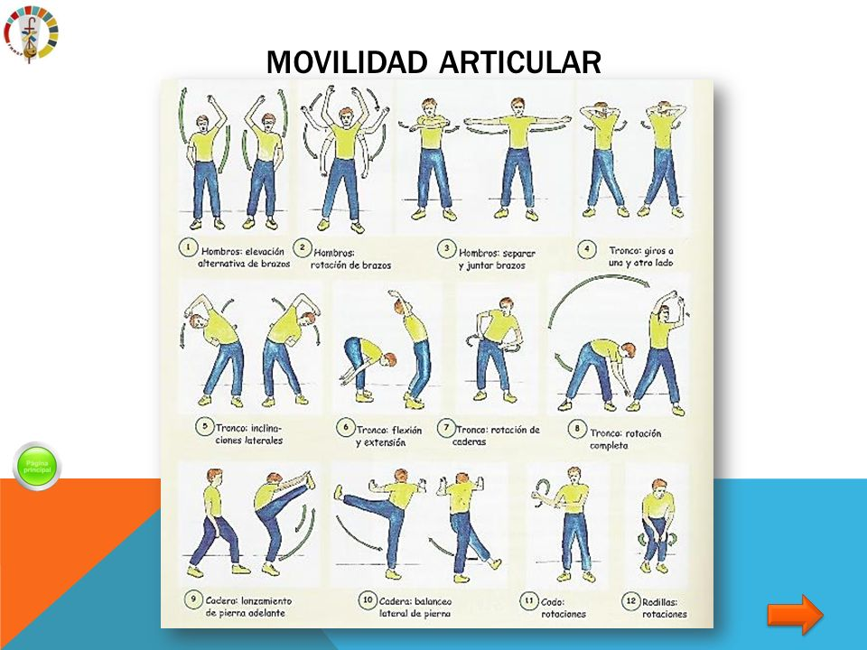Actividad de Calentamiento realizado en casa